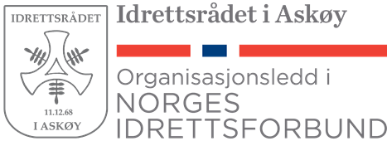

Styrets innstilling til valg komite:
Leder:
Odd-Inge Bransdal, Askøy vannpolo 1 år
Medlemmer:
Rune Strømsnes, Askøy klatreklubb 1 år
Maiken Steffensen, Askøy turn og sportsdrill 1 år

